**ШКОЛЬНАЯ НАУЧНАЯ КОНФЕРЕНЦИЯ УЧАЩИХСЯ**

«Почва своей местности»

Авторы: Колесник А, Звягина О, Климова В. ученицы 8 «Б» класса

Руководители проекта: Толмачёва О.П

учитель географии

Быкова В.А

учитель химии

Георгиевка 2014 г.

**Содержание:**

1.Введение

2. Цели и задачи

3. Основная часть

3.1. Работа в полевых условиях

* выбор участка
* отбор образцов почвы
* определение механического состава почвы
* определение влажности почвы
* определение содержания воздуха в почве

3.2. Работа в лаборатории. Изучение химических свойств почвы

* качественное определение содержание карбонатов;
* качественный анализ водной вытяжки(хлоридов, сульфатов, натрия);
* определение кислотности водной вытяжки.

4. Заключение

5.Список используемой литературы

Цели:

Исследование слоев почвенного горизонта и описание основных морфологических признаков и составление физико-химической характеристики почвы.

Задачи:

1. Собрать и изучить информацию о почве;

2.Узнать о проблемах почвы и её охране;

3.Подобрать дома и в школьной лаборатории доступное оборудование, материалы, вещества для проведения опытов с почвой;

4. Описать основные морфологические признаки почв.

5. Провести в лабораторных условиях химических анализ отобранных на участке почвенных образцов для выяснения их особенностей.

6.Проанализировать полученные результаты и сделать выводы.

**Введение**

*Почва-* поверхностный слой земной коры, который образуется и развивается в результате взаимодействия растительности, животных, микроорганизмов и горных пород, является самостоятельным природным образованием. Толщина почвенного слоя не превышает 1,5-2м и определяется глубиной проникновения корней и деятельности роющих животных .

В состав почвы входит неорганические и органические вещества.

*Гумус-* перегной темно окрашенное органическое вещество почвы, образующееся в результате биохимического разложения растительных и животных остатков и накапливающиеся в верхнем почвенном горизонте, который является главным источником и элементом питания.

*Неорганические вещества* представлены солями кальция, натрия, калия (карбонаты, сульфаты, хлориды, фосфаты, нитраты). При отсутствии солей в почве имеет большое значение для роста, развитие и питание растений. Засолённые почвы, не подвергнувшиеся специальным мелиоративным мероприятиям, малопригодным для производственного использования. При исследовании почвы реакция среды - одна из наиболее важных характеристик. Реакция среды служит хорошим показателем содержания питательных веществ в почве. Кроме того значение почвы указывает на то, какие виды растений (и, соответственно, животных) могут успешно развиваться на данных почвах. Кислые почвы, как правило, менее богаты питательными веществами, поскольку в меньшей степени способны удерживать катионы.

**Подготовка к опытам**

***Полевое оборудование:*** садовая лопата, небольшая лопатка для обработки почвы, вода в бутылке, сантиметр, карандаши и записные книжки, газеты для просушивания почвы.

***Лабораторные реактивы и оборудование***: 10% соляная кислота, 01н.раствор нитрата серебра, 20% раствор хлорида бария, спиртовой раствор универсального индикатора, шкала для него, один литр дистиллированной воды, бумажные фильтры, спички, ступки с пестиком, колбы на 200мл., 100мл., пипетки, цилиндры, мензурки, стеклянные воронки, пробирки, штатив для пробирок, технические весы, спиртовка, держатель.

**Работа в полевых условиях**

1.Выбрали участок для исследования, который находится в окрестности на возвышенном сухом месте с мощным травянистым покровом у реки. Отобрали образцы почвы на участке на разной глубине . Определили в полевых условиях свойства почвы (механический состав, влажность).

Определили механический состав почвы:

-взяли в руки порцию увлажнённой почвы

-растерли между пальцами

-скатали в шнур

Данные записали в таблицу.

**Вывод:**

|  |  |
| --- | --- |
| Название почвы | Описание |
| Песчаная почва | Состоит исключительно из песчаных зёрен, сыпучая. |
| Супесчаная почва | При растирании даёт ощущение песчаных частиц, шнур распадается на части. |
| Два слоя суглинистых почв | Отличается слабой пластичностью, при скатывании получается очень непрочный шнур. |

**Определили влажность почвы.**

Насыпали немного почвы на лоток и накрыли стеклянным стаканом. Поставили к батарее отопления. Стакан запотел, а через час на стекле появились капельки воды. **Вывод.** В почве есть вода.

Определение влажности в полевых условиях.

|  |  |
| --- | --- |
| Категория влажности | Описание |
| Сырая почва | Вытекает вода при сживании в руке. |
| Влажная почва | На руке остаётся мокрый след. |
| Свежая почва | Холодит руку, мажется. |
| Сухая почва | Не мажется,  на ощупь кажется тёплой. |

**Вывод:** Почва сухая не мажется, на ощупь кажется теплой.

**Определение в почве воздуха.**

Бросили комочек сухой почвы в стакан с водой.

**Вывод.** В стакане появились мелкие пузырьки. Значит, в состав почвы входит воздух.

**Фильтрация почвы**

Профильтровали воду через почву и глину. Отметили, что через почву вода проходит хорошо, но в стакане есть частички земли. Через глину вода проходит медленнее, чем сквозь почву, но в стакане оказалась чистая, прозрачная вода.

**Вывод.** Почва хорошо пропускает воду. А глина является природным фильтром.

**Изучение химических свойств почвы**

***Качественное определение содержания карбонатов***

Из образца взяли небольшое количество почвы, перенесли в палетку для качественных реакций. На почву из пипетки накапали несколько капель 10%-ной соляной кислоты.

Образующийся при реакции углекислый газ выделяется в виде пузырьков (почва «вскипает»). Кислоту добавляли до прекращения выделения пузырьков.

***Вывод:*** *Только одна из почв вскипает.*

***Качественный анализ водной вытяжки (определение легкорастворимых соединений)*** *Приготовление водной вытяжки почвы*

Из высушенной почвы выбрали все корни, камни, стёкла. Взяли среднюю пробу почвы. Материал тщательно растёрли пестиком в фарфоровой ступке. Взвесили 25г почвы. Перенесли навеску почвы в колбу вместимостью 200 мл и налили 50мл воды. Колбу несколько раз взболтали, и раствор отстояли в течение 10мин. Содержимое колбы профильтровали через стеклянную воронку. Отфильтрованная жидкость- фильтрат.

**Вывод:** Полученные фильтраты почв использовали для дальнейшего проведение опытов.

***Качественное определение хлоридов***

Около 5мл фильтрата отлили в пробирку, добавили несколько капель 10%-ного раствора азотной кислотыи по каплям прибавили 0,1 н. раствор нитрата серебра. При наличии хлоридов нитрат серебра взаимодействует с ними. Хлорид серебра выпадает в виде белого хлопьевидного осадка.

**Вывод:** Наблюдали выпадение белого осадка хлорида серебра во всех фильтратах почв.

**Качественное определение сульфатов**

Около 5 мл фильтрата отливают в пробирку, добавляют несколько капель 10% соляной кислоты 2-3 мл 20% раствора хлорида бария. Нагревают раствор в пробирке до кипения. При наличии сульфатов происходит реакция. Сульфат бария выпадает в виде белого мелкокристаллического осадка.

**Вывод:**Во всех трёх фильтратах не наблюдалось выпадения осадка сульфата бария. Почвы не содержат сульфатов.

***Определение кислотности (рН) водной вытяжки***

Около 5мл фильтрата отлили в пробирку и добавили 5-6 капель раствора универсального индикатора. Содержимое пробирки хорошо взболтали. По цветной шкале для универсального индикатора сравнили цвет жидкости в пробирке с цветами индикатора и определили рН.

рН<7- кислые почвы

рН = нейтральные

рН> щёлочные

**Вывод:** Все типы почв имели кислую среду рН<7. Универсальный индикатор стал розовым.

**Заключение**

***По итогам исследовательской работы мы сделали такие выводы:***

В состав почвы входят: воздух, вода, минеральные соли, перегной, песок и глина; Состав почвы влияет на рост растений; Всем растениям нужна вода и воздух, содержащиеся в почве; Все может родная земля: накормить душистым хлебом, напоить родниковой водой, восхитить своей красотой. Вот только защитить сама себя она не может.

**Список используемой литературы**

1. **Александрова Н.И., Вилкова И.Э., Логунова Г.И**. Лабораторный практикум по профессиональной экологии 2007г. Стр. 9-16
2. **Добровольский В.В.** Практикум по географии почв с основами почвоведения 2001г. Стр. 47-51
3. **Алексеев С.В.,** **Беккер А.М.** Изучаем экологию экспериментально 2003г. Стр.34

Приложение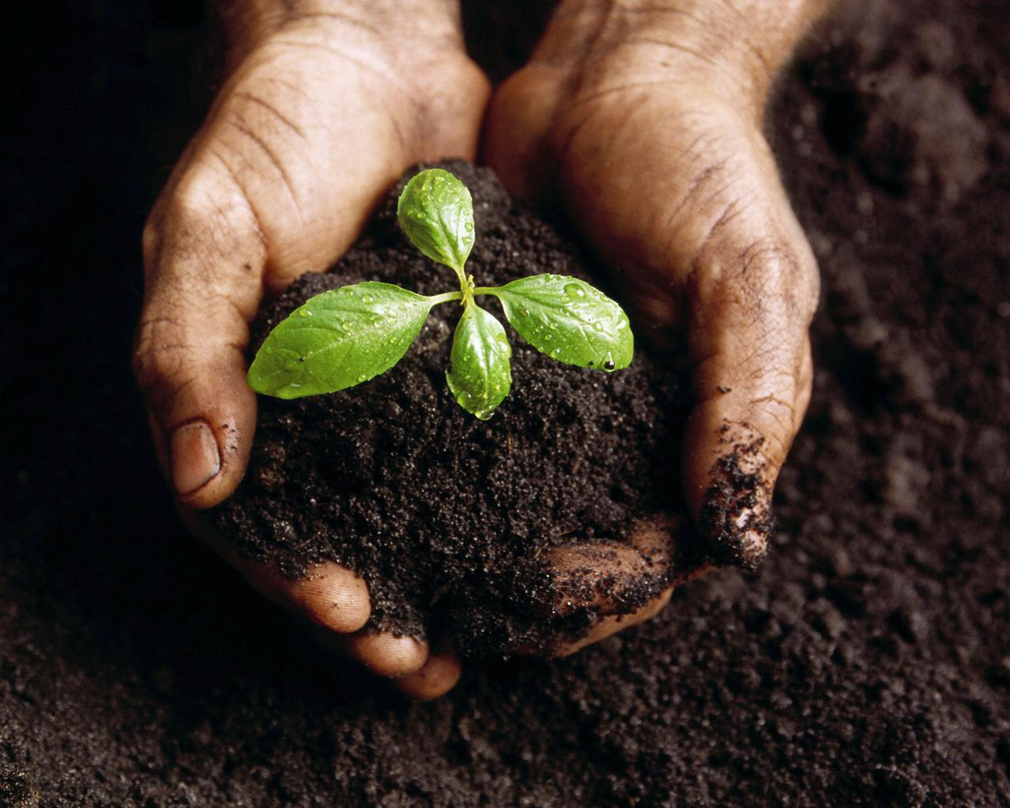

Примеры почв

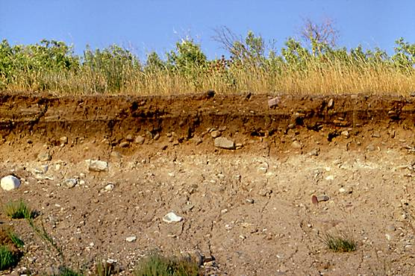

***Механический состав почвы:***

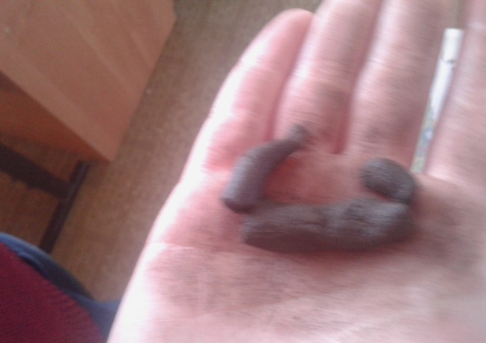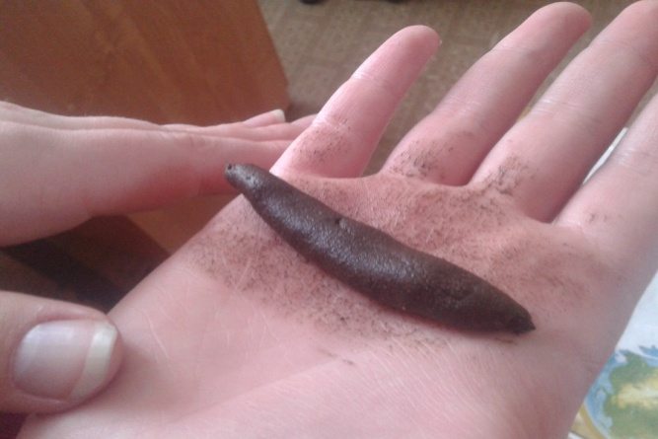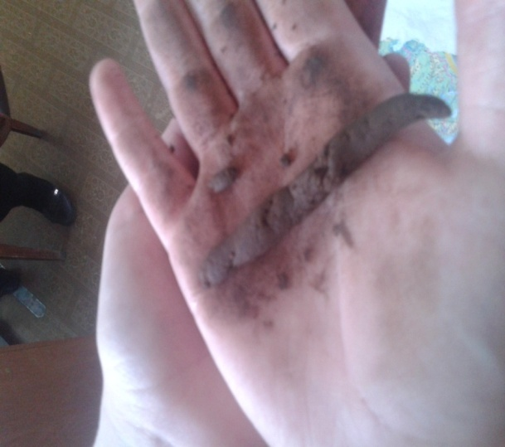

***Определение в почве воздуха***

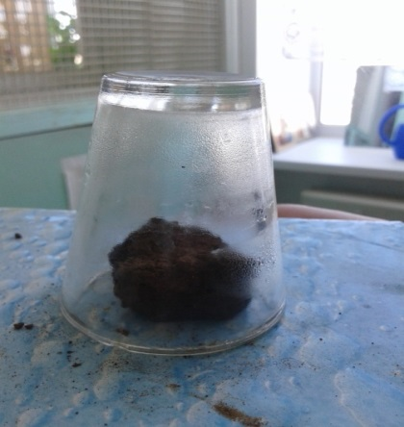

***Определение в почве воздуха***

***\***

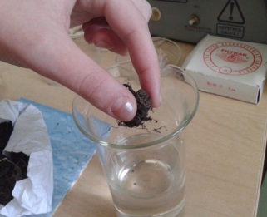

***Фильтрация почвы***

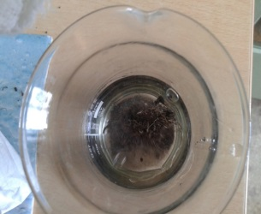

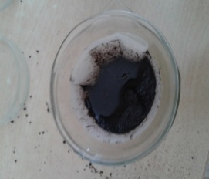

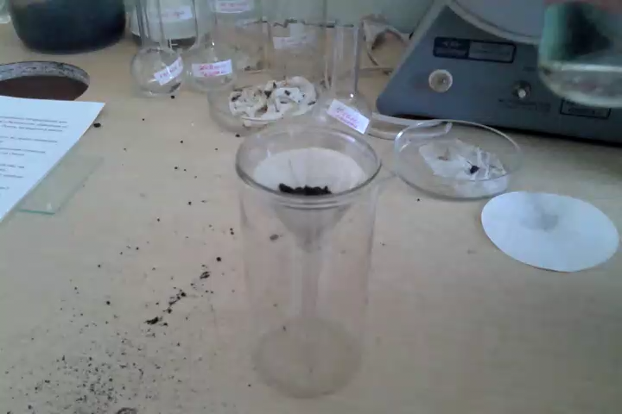

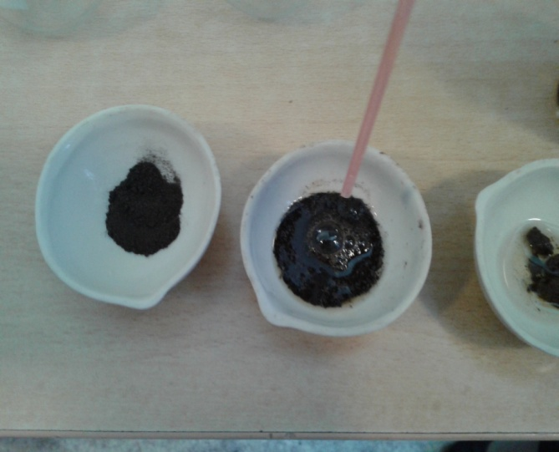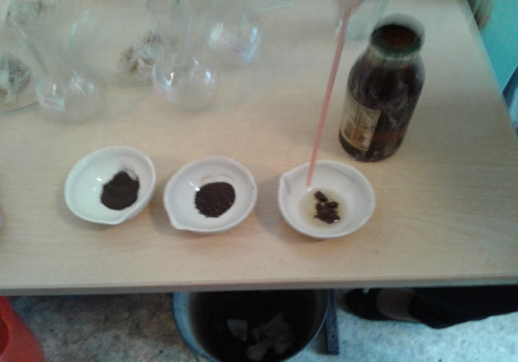***Качественное определение содержания карбонатов*** 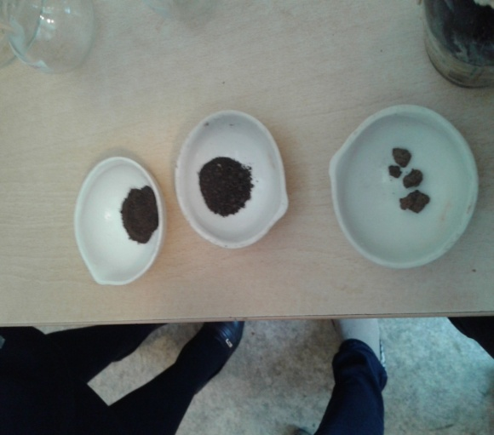

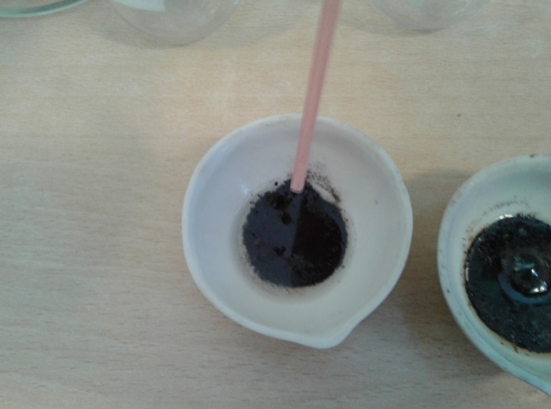

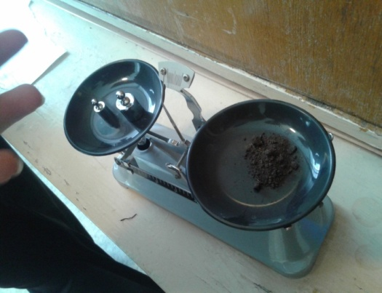***Качественный анализ водной вытяжки (определение легкорастворимых соединений)***

